贺兰县人民政府
教育督导室文件
贺政教督发〔2020〕8号

关于填报2019年义务教育均衡发展
相关数据的通知

各中小学、民办学校：
为巩固义务教育均衡发展成果，稳步推进我县义务教育优质均衡发展，决定对各中小学校义务教育均衡发展水平开展动态监测。现就义务教育均衡发展相关数据填报工作通知如下：
一、填报对象
数据填报对象为义务教育阶段学校（含教学点）。
二、数据来源
数据均来源于各学校2019年教育事业统计报表。教育事业
统计报表采集不到的数据要从统计部门采集法定数据，教育经费投入数据要从财政、教育部门预决算报表中提取。完全中学、九年一贯制学校相关数据按照《宁夏回族自治区县域义务教育优质均衡发展督导评估实施方案》（宁教督导〔2017〕245号）规定的拆分办法拆分后填报。教学点按照教育部督导办规定的办法要求填报。
三、填报时间
数据填报于2020年6月15日之前完成。
四、填报要求
（一）数据填报借助宁夏教育督导评估监测系统平台进行网上填报。
（二）数据分义务教育基本均衡和义务教育优质均衡两个模块分别填报。
（三）数据填报分学校级和县级两个层面填报。学校级由学校指定专人填报，县级由教育督导室填报。
（四）填报方法：
1.义务教育基本均衡填报。打开宁夏义务教育督导评估监测平台－点击义务教育基本均衡模块－学校填报（数据管理－基本情况）。（具体操作见附件1、2）
2.义务教育优质均衡填报。打开宁夏义务教育督导评估监测平台－点击义务教育优质均衡模块－学校填报（数据管理－数据填报）。（具体操作见附件3、4）
（五）义务教育基本均衡填报学校数按照县当年接受国家认定时的学校数填报（认定后因故撤销或新增学校注明）。义务教育优质均衡填报学校不含50人以下教学点。
（六）严格数据审核。教育督导室负责对各学校填报数据逐项进行审核，确保数据来源、数据项目、计算办法等真实准确可信，不得有遗漏，严禁弄虚作假。
数据填报项目联系人：王 庆 13995379158
数据填报平台联系人：方 佳 13909501705

附件：1.宁夏县域义务教育基本均衡发展监测系统学校用户操作说明
2.宁夏县域义务教育基本均衡发展监测系统县级用户操作说明
3.宁夏县域义务教育优质均衡发展监测系统学校用户操作说明
4.宁夏县域义务教育优质均衡发展监测系统县级用户操作说明

贺兰县人民政府教育督导室
2020年6月1日
（此件公开发布）

附件1
宁夏县域义务教育基本均衡发展监测系统
学校用户操作说明
一、登录系统
请打开浏览器，访问网址：http://218.95.135.155:8443/
《宁夏教育督导评估监测系统平台》（如图1）。请点击《县域义务教育基本均衡发展评估监测系统》，进入宁夏义务教育基本均衡发展评估监测系统的登录界面（如图2），请使用本单位的用户名和密码登录（提示：账号格式 admin@学校 10 位标识码数字，初始密码为“111111”）。
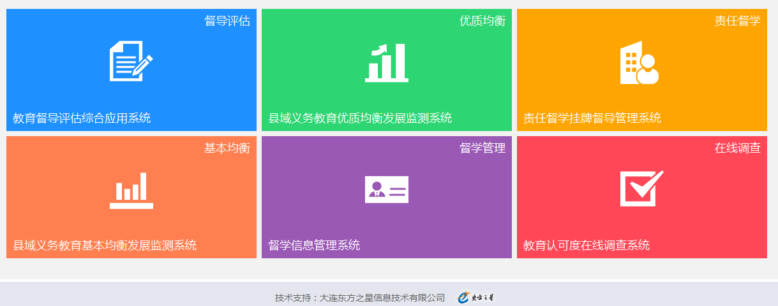
图1
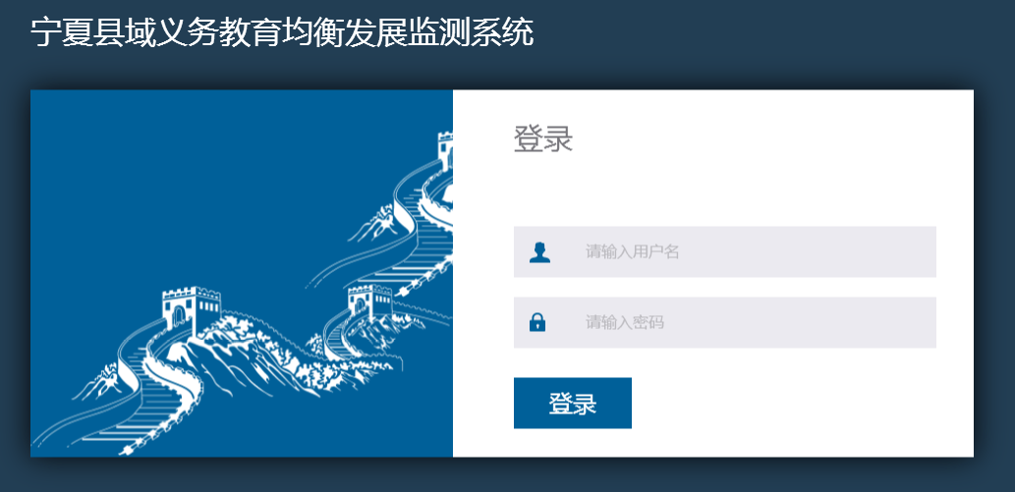
图2

二、数据填报
登录后，点击【数据填报】（如图 3）。请根据本校实际情况填写所有填报项数据。
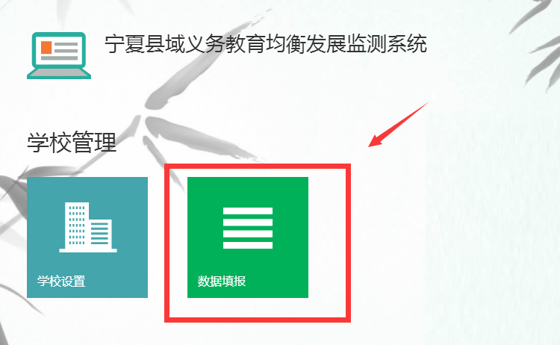
图3
特别说明：
①所有填报的基础项的含义可参考《国家教育事业统计系统》。
②数据填报工作未完成时可以点击“临时保存”按钮保存数据，
以便填写和修改数据。所有数据填报完成准确无误后点击“提交”按
钮进行提交。【注意：点击“提交”按钮后数据不可修改，如果想要
修改，请联系直属县级主管部门进行解锁操作】
③所有填报项目，只需填报数字即可，无需填写单位。但请注意系统中预设的单位，确保小数点位数正确。
填报过程中可点击【临时保存】（如图 4）；
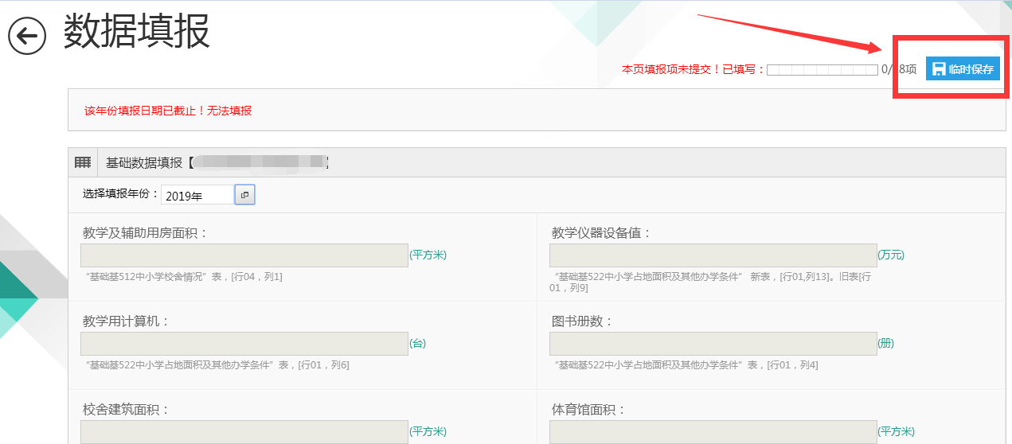
图4
填报完成后请点击【提交】（如图 5）。
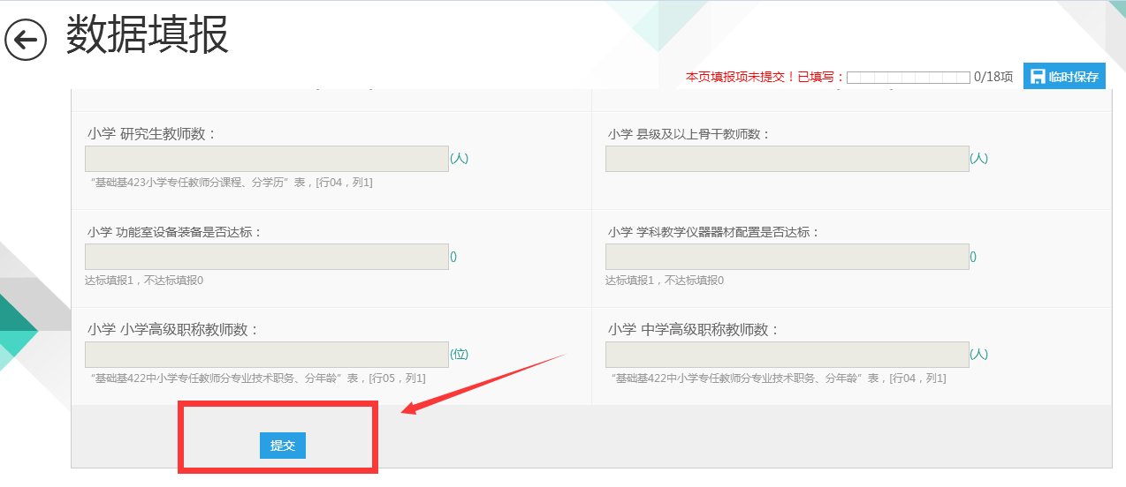
图5

附件2
宁夏县域义务教育基本均衡发展监测系统
县级用户操作说明
一、登录系统
请打开浏览器，访问网址：http://218.95.135.155:8443/
《宁夏教育督导评估监测系统平台》（如图1）。请点击《宁夏县域义务教育基本均衡发展评估监测系统》，进入宁夏县域义务教育基本均衡发展评估监测系统的登录界面（如图2），请使用本单位的用户名和密码登录（提示：账号格式 admin@6位行政区划代码，初始密码为“111111”）。
图1
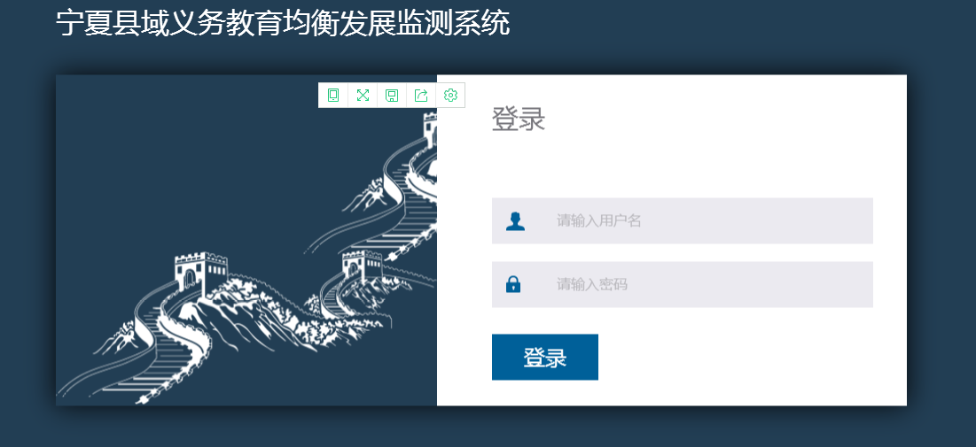

图2
登录成功之后，进入系统，系统初始页面(如图 3) 。
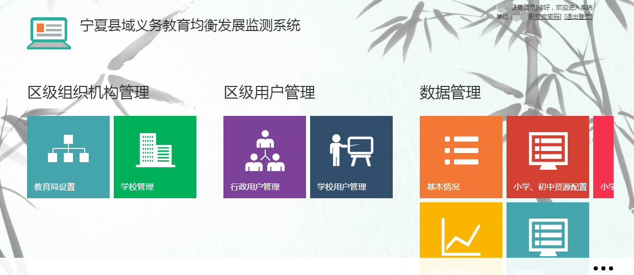图3
二、县级数据填报

登录后，在【数据管理】点击【基本情况】（如图 4）。请根据本单位实际情况填写所有填报项数据（如图5）。
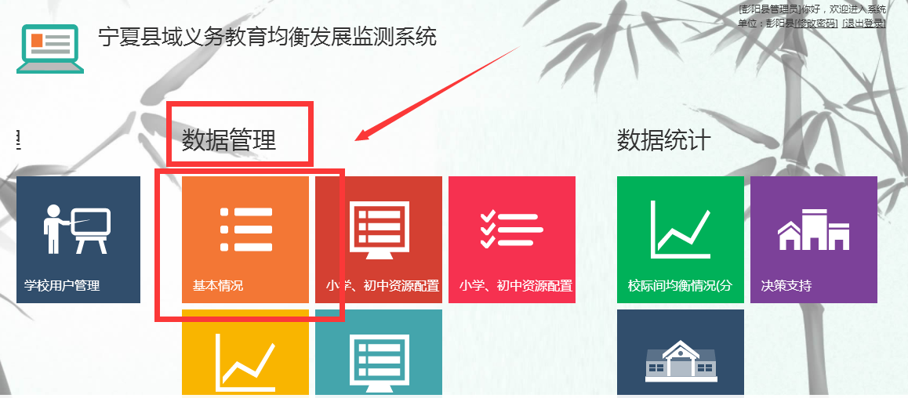
图4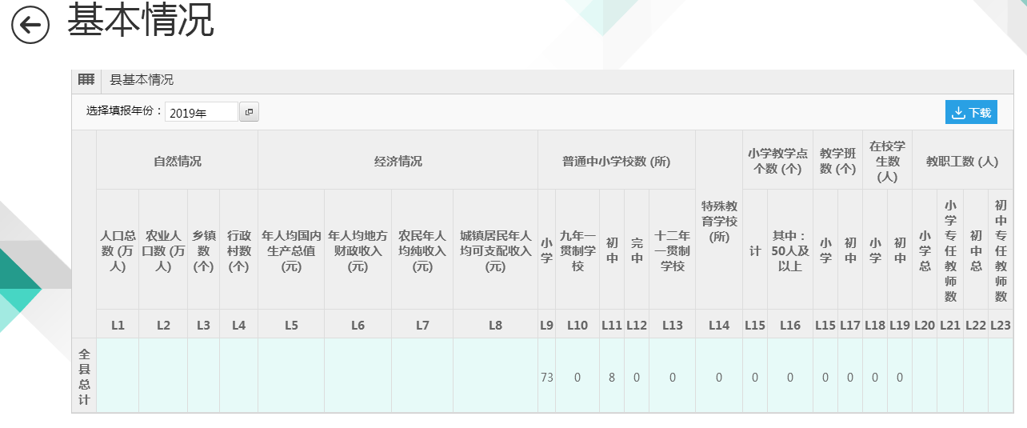
图5

附件3
宁夏县域义务教育优质均衡发展监测系统
学校用户操作说明
一、登录系统
请打开浏览器，访问网址：http://218.95.135.155:8443/
《宁夏教育督导评估监测系统平台》（如图1）。请点击《宁夏义务教育优质均衡发展评估监测系统》，进入宁夏义务教育优质均衡发展评估监测系统的登录界面（如图2），请使用本单位的用户名和密码登录（提示：账号格式 admin@学校 10 位标识码数字，初始密码为“111111”）。
图1
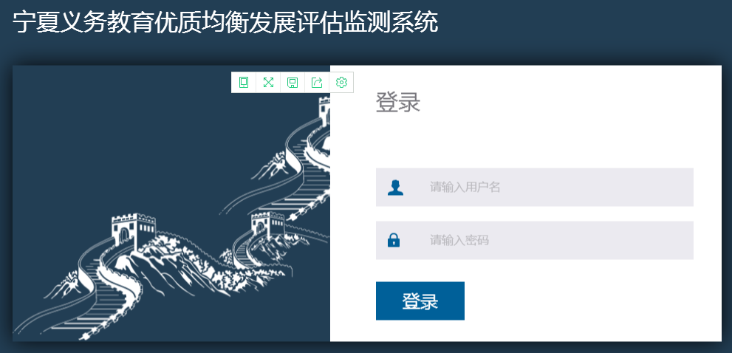
图2

二、数据填报
登录后，点击【数据填报】（如图 3）。请根据本校实际情况填写所有填报项数据。
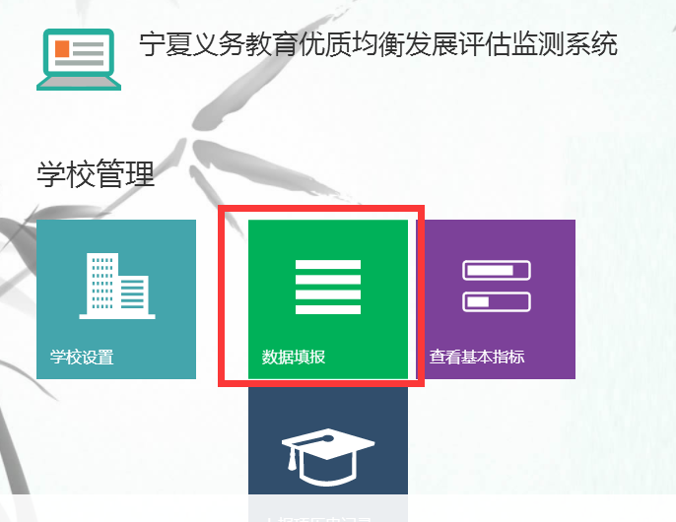
图3
特别说明：
①所有填报的基础项的含义可参考《国家教育事业统计系统》。
②数据填报工作未完成时可以点击“临时保存”按钮保存数据，
以便填写和修改数据。所有数据填报完成准确无误后点击“提交”按
钮进行提交。【注意：点击“提交”按钮后数据不可修改，如果想要
修改，请联系直属县级主管部门进行解锁操作】
③所有填报项目，只需填报数字即可，无需填写单位。但请注意
系统中预设的单位，确保小数点位数正确。
填报过程中可点击【临时保存】（如图 4）；
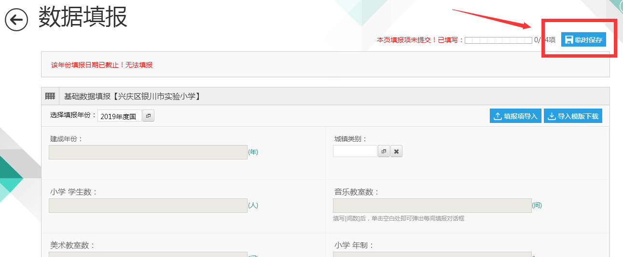
图4
填报完成后请点击【提交】（如图 5）。

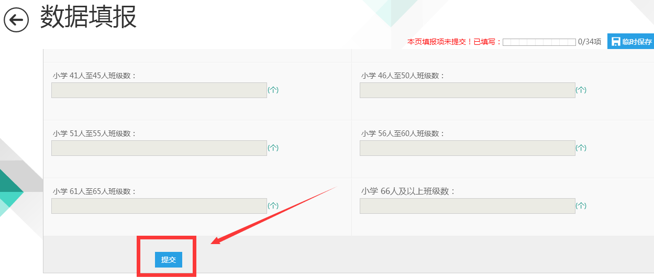
图5

说明：数据填报项中，音乐教室、美术教室默认显示一间的填报，填写[间数]后，单击空白处即可弹出每间填报对话框。年制填写后，单击空白处即可弹出每学年填报对话框。

附件4
宁夏县域义务教育优质均衡发展监测系统
县级用户操作说明
一、登录系统
请打开浏览器，访问网址：http://218.95.135.155:8443/
《宁夏教育督导评估监测系统平台》（如图1）。请点击《宁夏义务教育优质均衡发展评估监测系统》，进入宁夏义务教育优质均衡发展评估监测系统的登录界面（如图2），请使用本单位的用户名和密码登录（提示：账号格式 admin@6位行政区划代码，初始密码为“111111”）。
图1
图2
登录成功之后，进入系统，系统初始页面(如图 3) 。
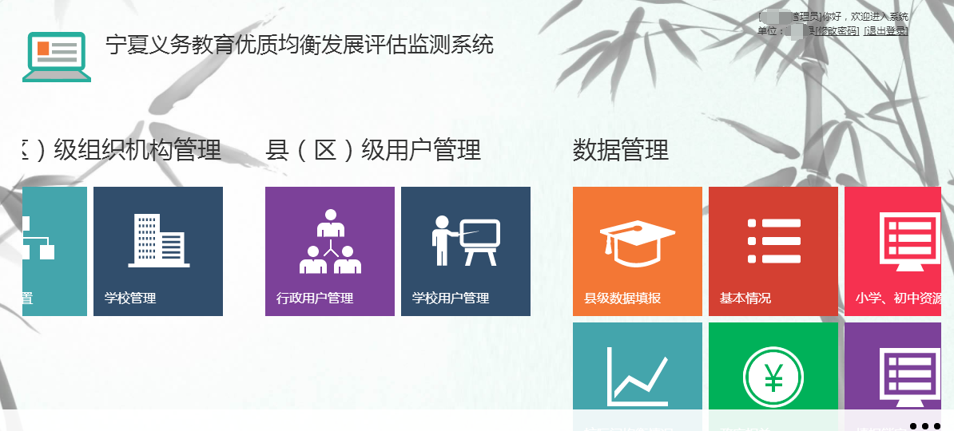图3

二、县级数据填报

登录后，在【数据管理】点击【县级数据填报】（如图 4）。请根据本单位实际情况填写所有填报项数据。
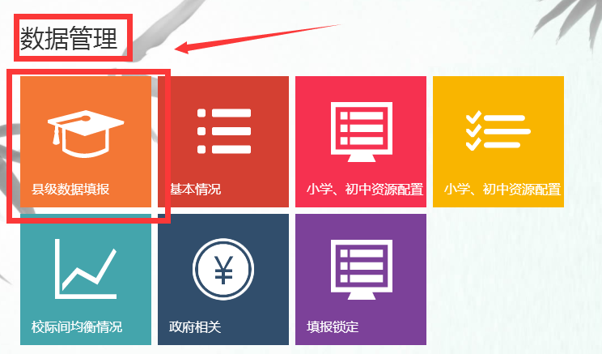
图4
特别说明：
①数据填报过程中可以点击“临时保存”按钮保存数据，以便填写和修改数据。所有数据填报完成，确认无误后点击“提交”即可。
②所有填报项目，只需填报数字即可，无需填写单位。但请注意系统中预设的单位，确保小数点位数正确。
填报过程中可点击【临时保存】（如图 5）；
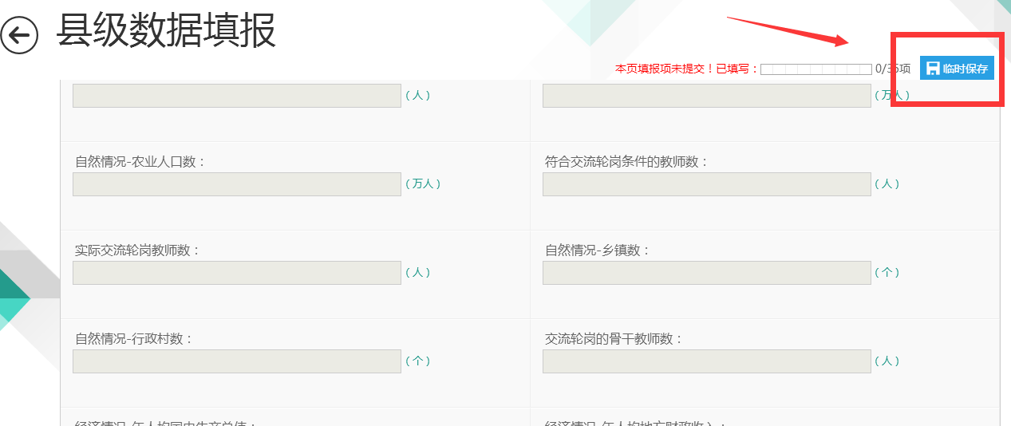
图5
填报完成后请点击【提交】（如图 6）。

（注意：数据提交后，填报页面所有填报项均被锁定，无法修改，

若需修改，请联系上级主管部门解锁）。
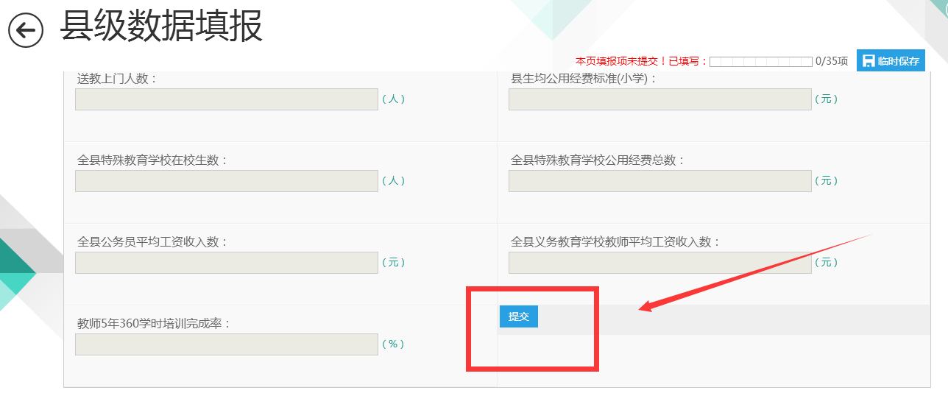
图6

